Sauber in die Winterpause:
Wassersystem vor der Winterpause richtig vorbereiten
Reinigen statt nur leeren: Caravaning-Experten zeigen, wie Biofilm-Entfernung vor der Winterpause Werterhalt und Hygiene sichert

Eschenburg, Oktober 2025 – Vor der Winterpause entleeren die meisten Wohnmobil- und Caravan-Besitzer ihr Wassersystem – doch ohne vorherige Reinigung bleiben Biofilm und organische Ablagerungen zurück. Die REICH GmbH, führender Hersteller von Wasserversorgungssystemen für Reisemobile und Caravans, empfiehlt eine konsequente Zwei-Phasen-Strategie: erst reinigen mit myclean®tank, dann entleeren. So starten Camper hygienisch einwandfrei in die neue Saison und schützen Pumpen, Leitungen und Armaturen.

Biofilm gefährdet Wasserqualität und Technik
Nach monatelangem Stillstand über den Winter bilden sich in ungereinigten Systemen Biofilme – ideale Nährböden für Bakterien, Algen und Pilze. Selbst in scheinbar trockenen Leitungen begünstigen feuchte Ablagerungen Keimbildung. Kalkrückstände belasten zusätzlich Pumpen und Armaturen. „Ein häufiger Fehler ist, das Wassersystem direkt zu entleeren, ohne es vorher zu reinigen“, erklärt Markus Neitz, Leiter Auftrags- und Verkaufsabwicklung bei REICH. Die Folge: Mikroorganismen haben über Monate Zeit, sich zu vermehren, was große Auswirkungen auf Gesundheit und Technik hat.

Zwei-Phasen-Protokoll: Sauber einwintern, entspannt starten
Das Winter-Protokoll der REICH-Wasserexperten kombiniert Hygiene und Schutz vor Frostschäden:

Phase 1: Reinigung mit myclean®tank:
Die blaue Lösung mit 3% stabilem Wasserstoffperoxid (500 ml für Tanks bis 100 Liter) wirkt je nach Tankgröße 1-4 Stunden ein. Der integrierte Farbindikator zeigt zuverlässig an, welche Leitungen erreicht wurden. Nach gründlichem Spülen ist die Reinigung abgeschlossen, sobald farbloses Wasser fließt. Zur Kontrolle eignet sich ein gefülltes Glas Wasser auf weißem Untergrund. Ist es farblos, ist die Reinigung abgeschlossen.

Phase 2: Entleerung:
Alle wasserführenden Teile vollständig entleeren, Armaturen in Mittelstellung offenlassen, Wasserpumpe vom Stromnetz trennen und Ablassventile öffnen. Besondere Aufmerksamkeit verdienen Boiler, Pumpen, Toilettenspülung und Außenzuleitungen.

Werterhalt und Komfort durch Vorsorge
„Eine Reinigung vor dem Entleeren schützt das System zuverlässig über den Winter“, fasst Neitz zusammen. „Der Aufwand lohnt sich – für Gesundheit, Komfort und den Werterhalt des Fahrzeugs.“ Wer vor der Winterpause reinigt, ergänzt die bekannte Frühjahrsreinigung sinnvoll und sichert vom ersten Tag der neuen Saison hygienisch einwandfreies Wasser. Für hartnäckige Ablagerungen bietet myclean®tank zusätzliche Flexibilität: Die Lösung kann bei Bedarf für eine Intensivreinigung auch über Nacht einwirken.

Bildmaterial:
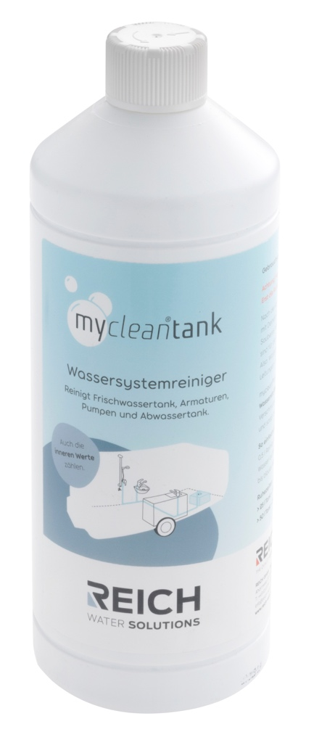
Bildunterschrift: Der Wassersystemreiniger myclean®tank von REICH entfernt Biofilm und Ablagerungen und sorgt für hygienisch reines Wasser im Reisemobil.

Über die REICH GmbH:
Die REICH GmbH mit Hauptsitz in Eschenburg (Hessen) ist seit 1975 Spezialist für Wasserversorgung und Caravaning-Technik. Mit den Marken REICH Water Solutions und easydriver entwickelt und produziert das Familienunternehmen mit 240 Mitarbeitern Systeme für Wasser, Sicherheit und Komfort im mobilen Reisen. Internationale Hersteller sowie der Zubehörhandel vertrauen auf die Qualität aus Eschenburg.

Pressekontakt:
Gero Weidemann
FederhenSchneider GmbH
gero.weidemann@federhenschneider.de
T: +49(0)2774-9305-0
F: +49(0)2774-9305-90
info@reich-web.com
www.reich-web.com
REICH GmbH
Regel- und Sicherheitstechnik
Ahornweg 37
35713 Eschenburg

